|  |  |  |
| --- | --- | --- |
|  | **Carátula para entrega de prácticas** | |
| Facultad de Ingeniería | | Laboratorio de docencia |

Laboratorios de computación

salas A y B

|  |  |
| --- | --- |
| *Profesor:* | Ing. Karina García Morales |
| *Asignatura:* | Fundamentos de Programación |
| *Grupo:* | 20 |
| *No, de Práctica(s):* | 2 |
| *Integrante(s):* | García Alvarado Alan |
| *No. de Equipo de cómputo empleado:* | N/A |
| *No. de Lista o Brigada:* | 16 |
| *Semestre:* | 2021-1 |
| *Fecha de entrega:* | 20 de octubre del 2020 |
| *Observaciones:* |  |
|  |  |

CALIFICACIÓN: _________

**GNU/LINUX**

Objetivos

Conocer la importancia del sistema operativo de una computadora, así como sus funciones. Explorar un sistema operativo GNU/Linux con el fin de conocer y utilizar los comandos básicos en GNU/Linux.

Desarrollo de la Práctica

El sistema operativo es el conjunto de programas que permiten administrar los recursos del software (datos y aplicaciones), y hardware (dispositivos), al igual que funciona como interfaz entre la computadora y los usuarios, con estos sistemas operativos podemos manejar toda la parte interna, con este se puede controlar desde compilar un programa C hasta enviar un mensaje.

En esta práctica revisamos el sistema operativo LINUX el cual tiene un software libre, protegido bajo la licencia GNU donde cualquier modificación que se suba no tiene costo. Vimos que los sistemas operativos están conformados por gestor de memoria, administrador y planificador de procesos, sistema de archivos y administración de E/S, los cuales se encuentran en el kernel (núcleo del sistema). Este permite la comunicación entre el software y hardware.

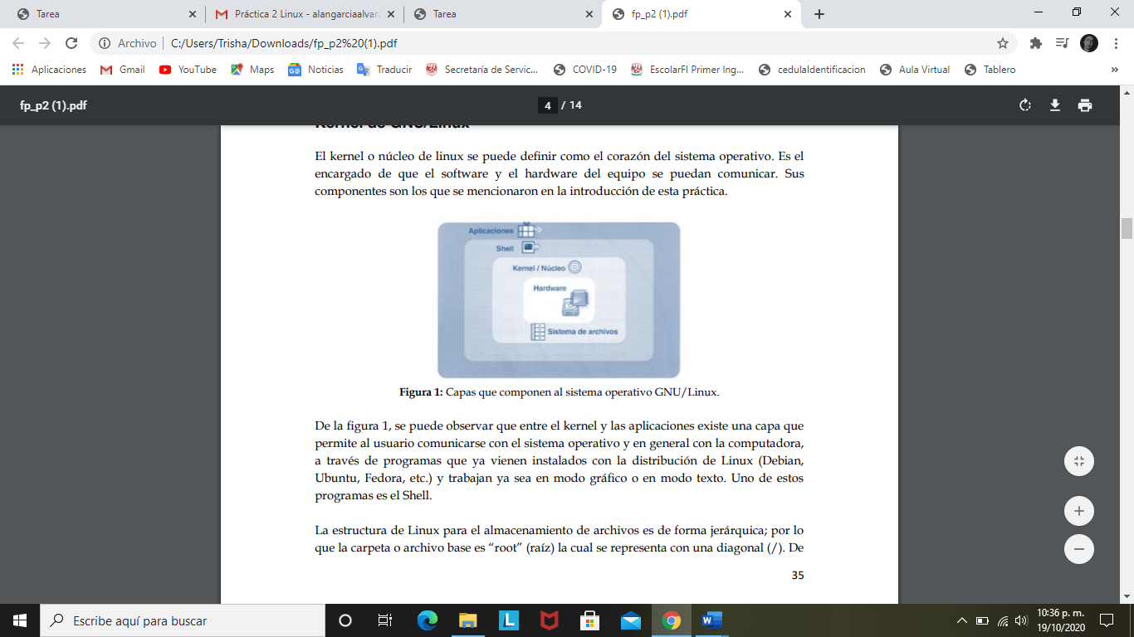Dentro de esta distribución hay una capa que permite al usuario comunicarse con el sistema operativo a través de programas ya instalados. Este es el programa Sheel el cual sirve para crear y hacer diferentes acciones con archivos y directorios.

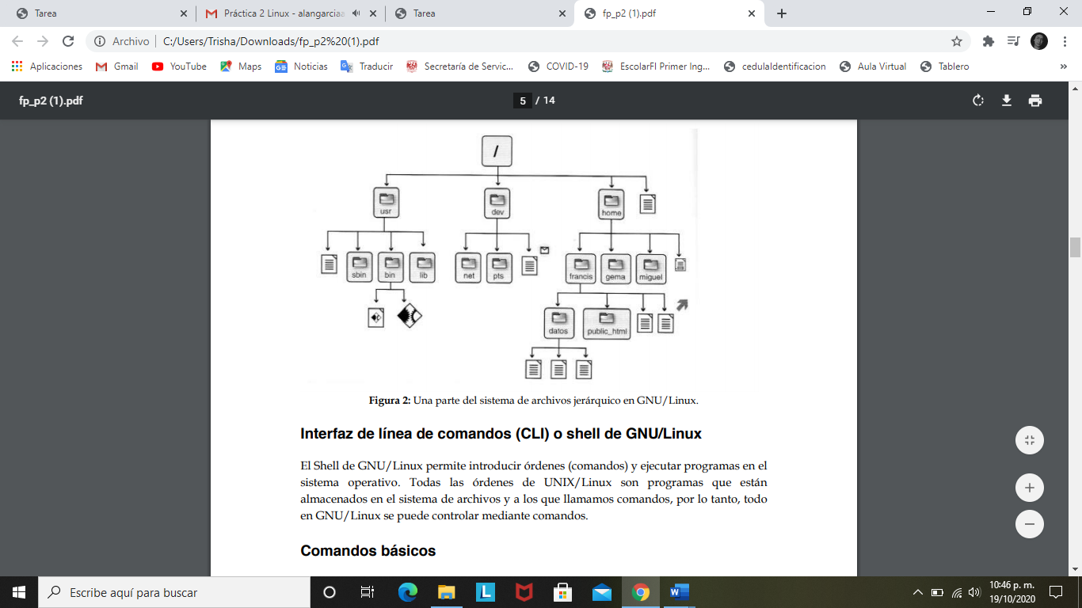Estos directorios están divididos de forma jerárquica, el archivo base es la raíz (/), a partir de aquí tendremos directorios con usuarios, usuarios con escritorios, librerías, aplicaciones, programas, etc.

Posterior a revisar el sistema operativo de LINUX, comenzamos a trabajar dentro de éste abriendo una terminal o consola para así tener la línea de comandos e ir probando y analizando los comandos básicos.

-Empezamos con el *comando ls*el cual nos sirve para mostrarnos el contenido de un directorio, otra forma de dar la orden que hace exactamente los mismo es con *ls .*

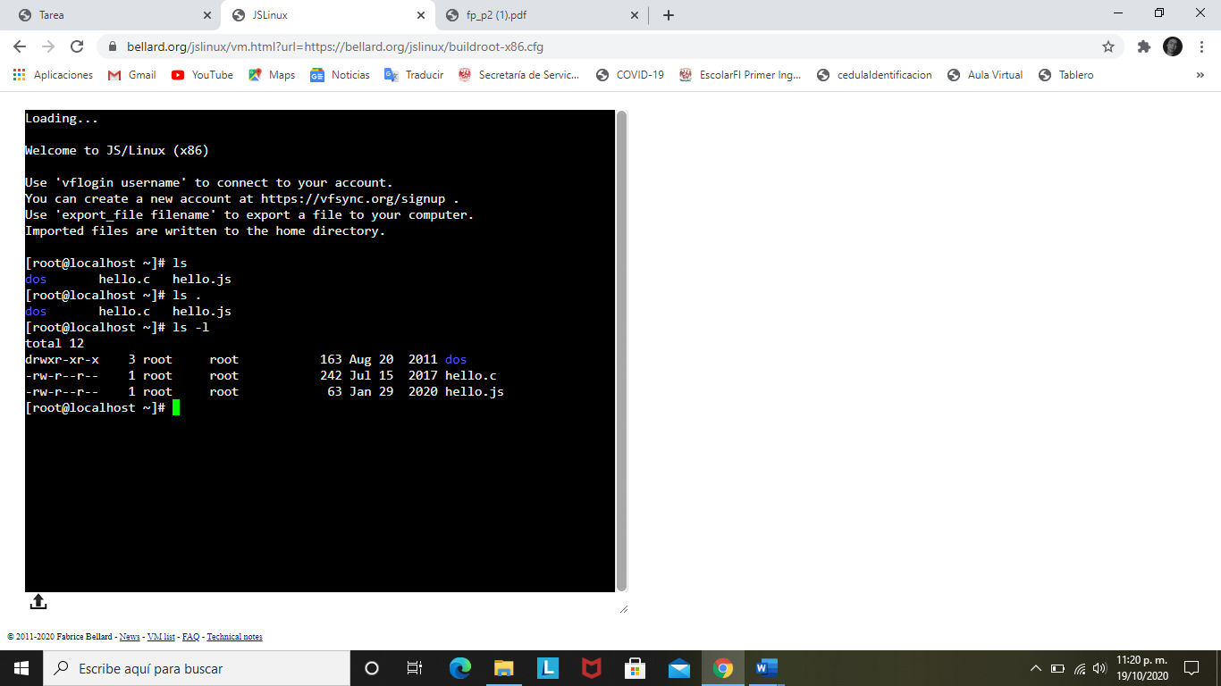

-El siguiente *comando ls -l* aparte de visualizar el contenido nos permite ver los permisos de estos archivos o carpetas, al igual que el usuario al que pertenecen. El *comando**ls* realiza acciones distintas dependiendo de las banderas que utilice, por ejemplo, si se utiliza la opción l se genera un listado largo de la ubicación actual.

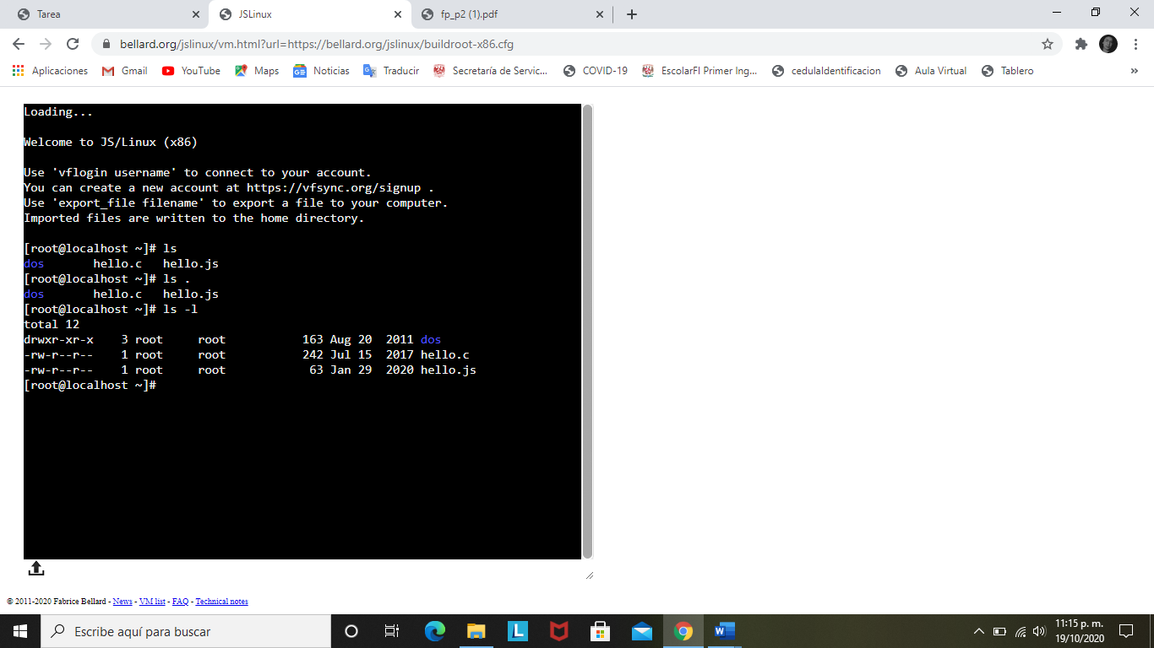

-El comando *ls /* es el directorio del root, es decir, la raíz, donde se pueden ver los archivos que se encuentran en la raíz como pueden ser guardar programas, librerías, para que carguen las aplicaciones, se pueda ver el escritorio, etc.

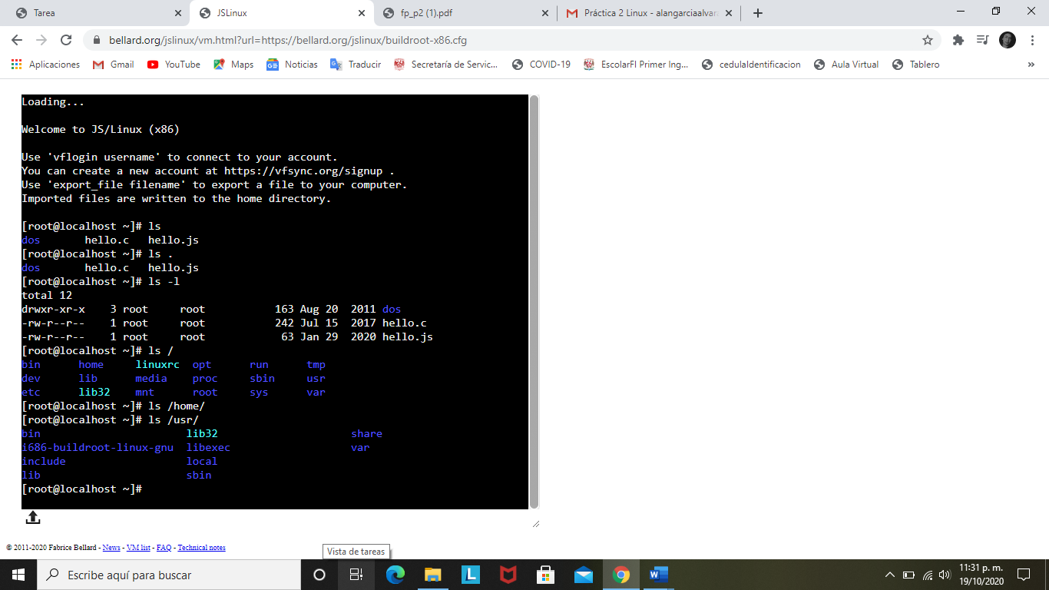

-El comando *ls /home/* sirve para ver los usuarios del equipo local. Dentro de la terminal no había contenido en *home* ya que era una prueba, por lo que usamos *ls-l /usr/* para poder ver los permisos y los dueños de estos archivos, con éste podemos especificar que directorio podemos ver sin necesidad de acceder.

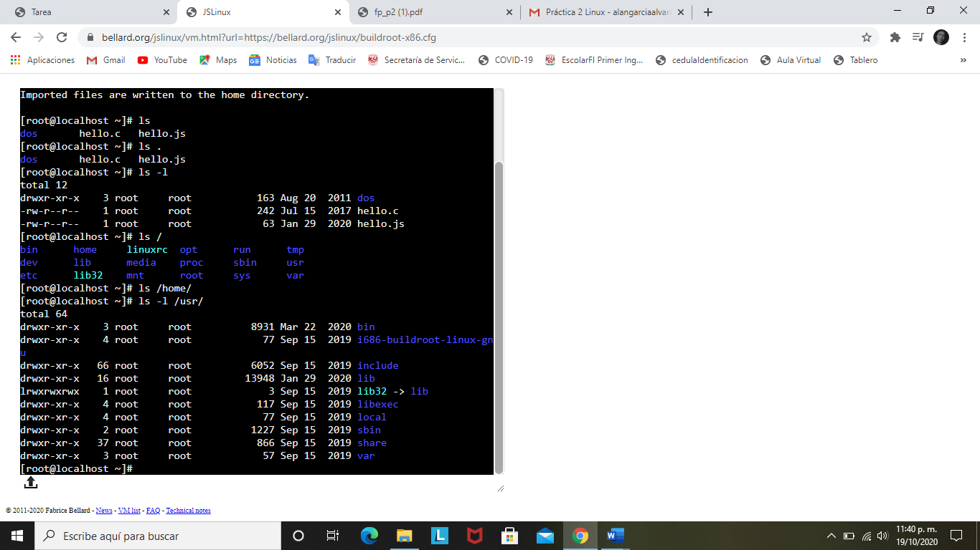

-*man ls* es el manual de los comandos,permite visualizar la descripción de cualquier comando, así como la manera en la que se puede utilizar.

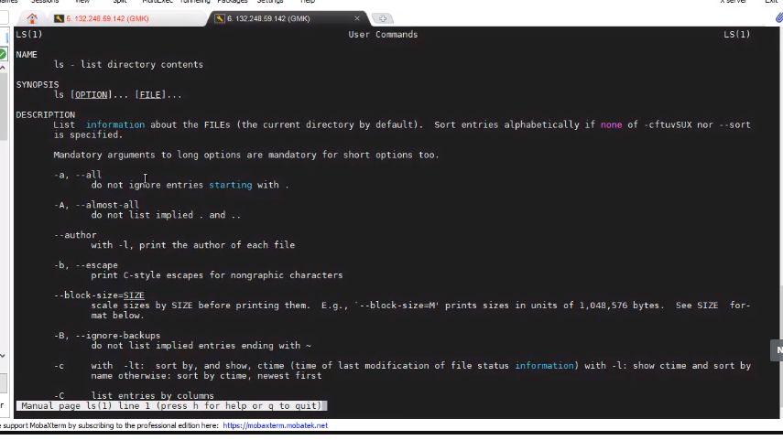

-El *comando ls ..* y  *ls .. /* muestran el directorio de raíz. Se pueden utilizar varias referencias al directorio padre para ir navegando por el sistema de archivos, de tal manera que se realice la ubicación de un archivo a través de una ruta relativa.

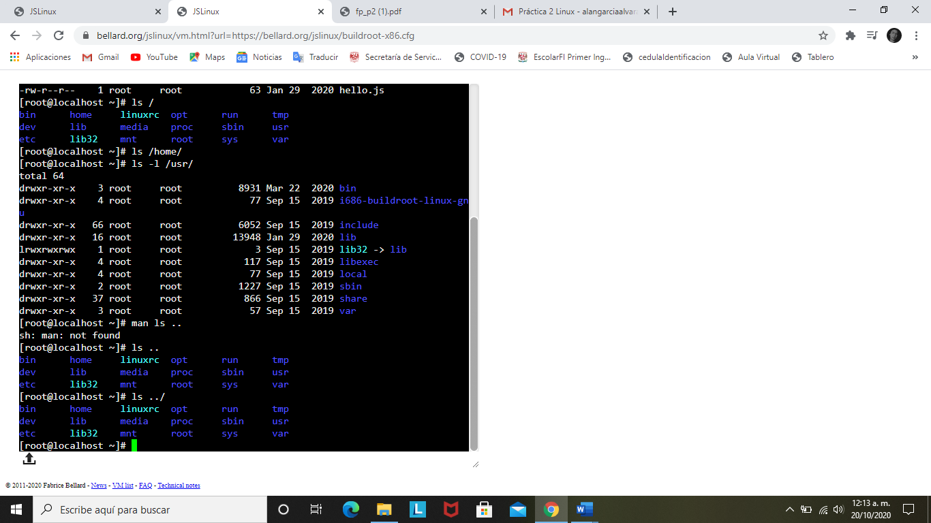

-Pasamos al *comando* *ls ../../usr* donde se puede ver el contenido de la carpeta *usr*, especificamente este comando me da la ruta relativa para llegar a esta dirección.

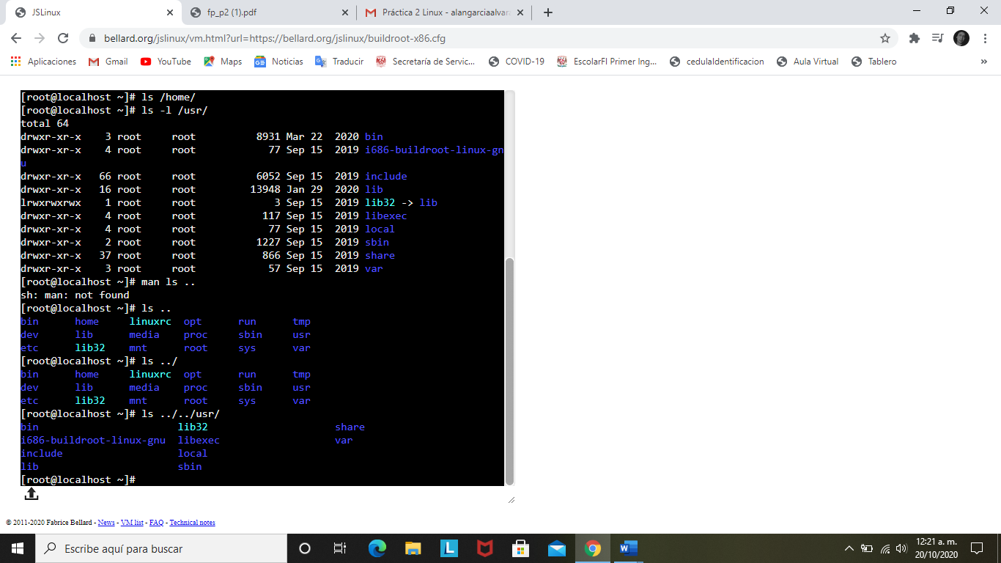

- El *comando touch* nos sirve para crear archivos, como un documento de word, PowerPoint, etc. Es recomendable tener la extención *touch nombre_archivo[.ext]* para indentificar el tipo de archivo creado. En la práctica creamos un archivo con nuestro nombre, apellido y la materia, posteriormente con *ls* checamos el contenido del directorio.

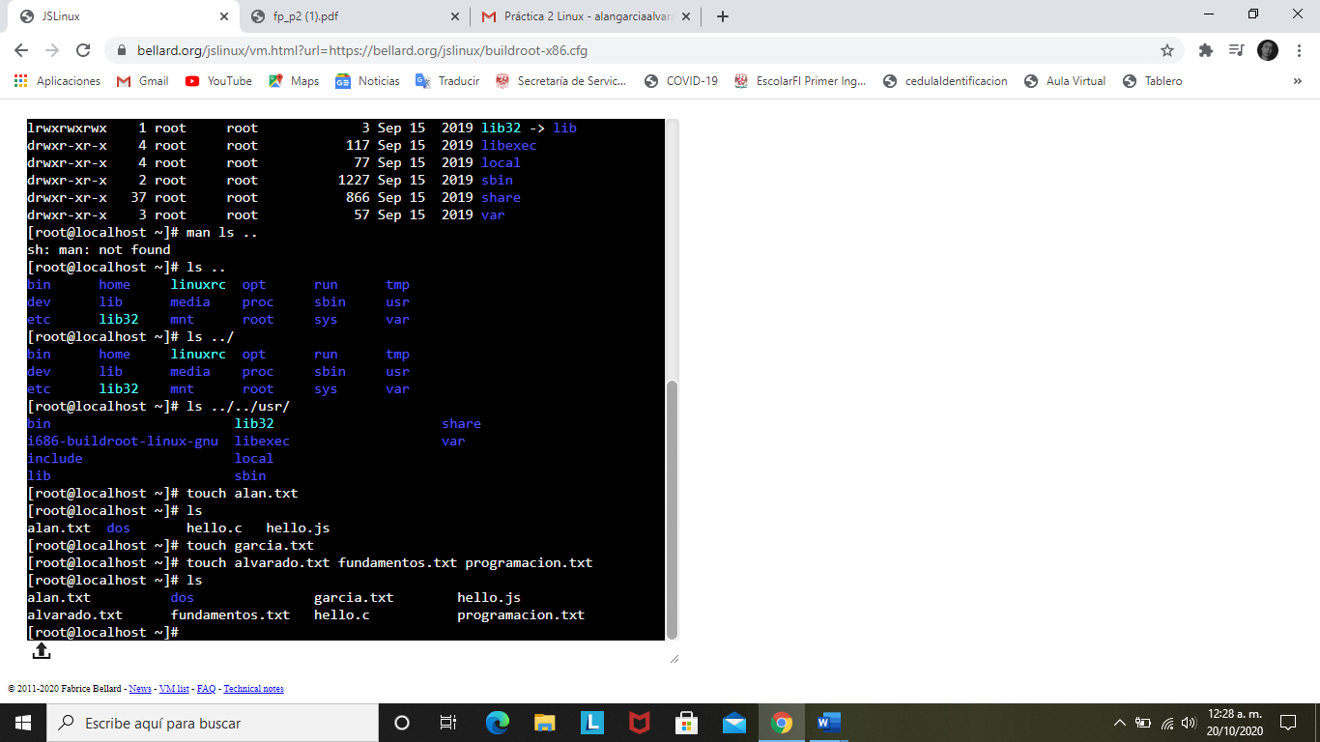

-El *comando mkdir* nos sirve para crear una carpeta o directorios con la extensión *mkdir nombre_carpeta.* Nosotros creamos carpetas con el nombre DIR01, DIR02, DIR03 y tareas, con *ls* podemoscomprobar los archivos que contiene.

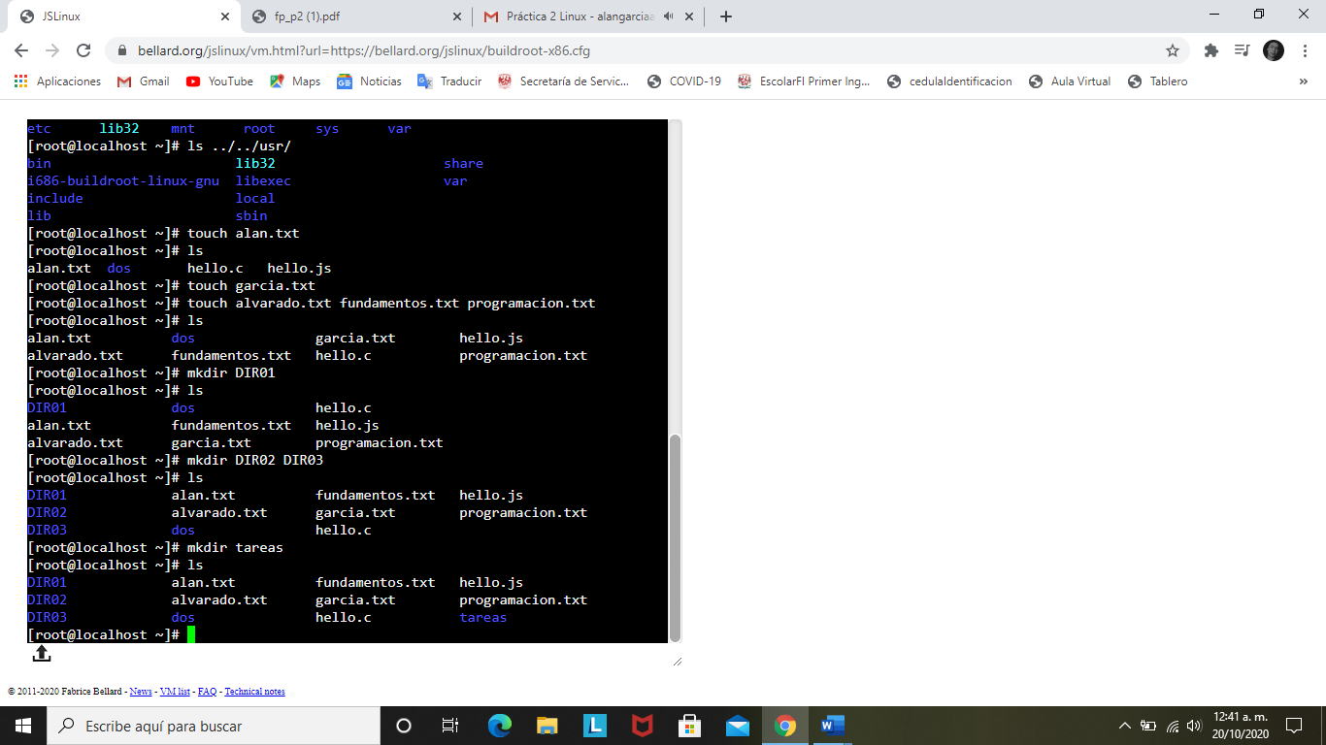

*-*El *comando cd* permite ubicarse y acceder en cualquier carpeta o directorio que hayamos creado con la extensión *cd nombre_carpeta*. Para saber la carpeta actual (ruta) en la que nos encontramos usamos el *comando pwd.* Para salir de dicha carpeta usamos el *comando cd ..* En la práctica entramos en el directorio tareas, visualizamos que estuviéramos dentro, nos salimos con *cd ..* y con *ls* checamos que apareciera la carpeta tareas.

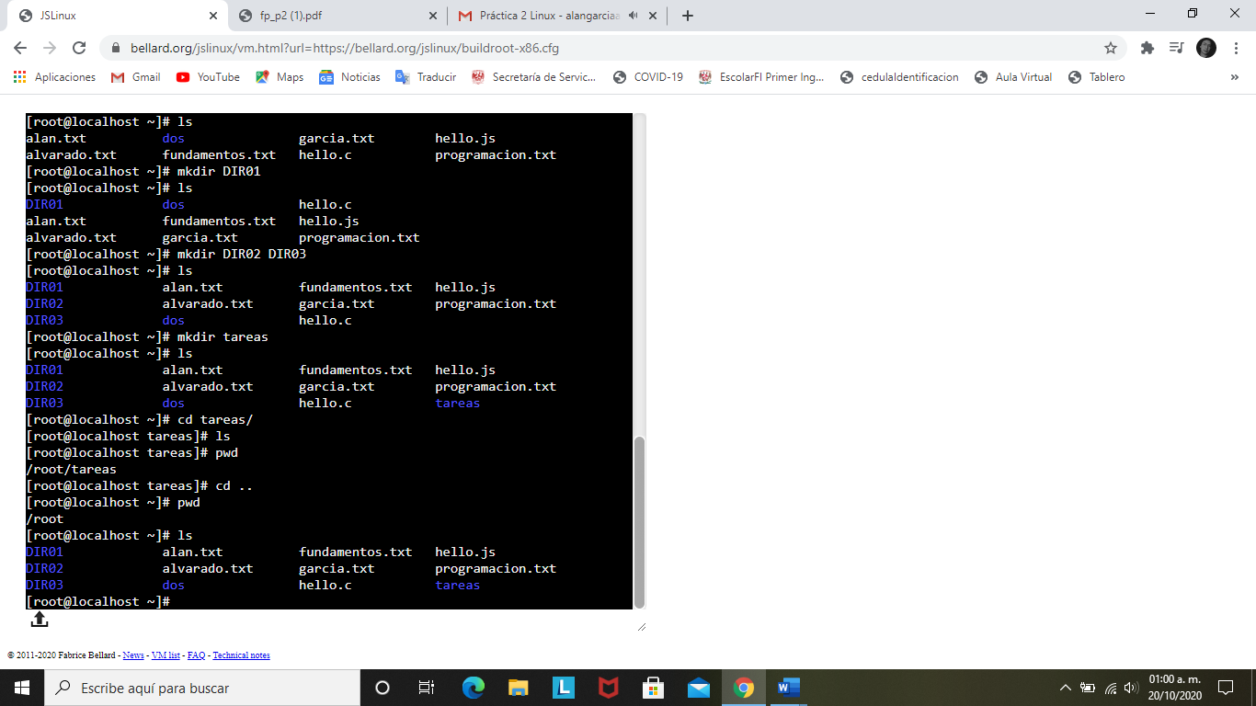

-El *comando find* permite buscar un elemento dentro del sistema de archivos con la extensión find . –name cadena_buscar Al *comando find* hay que indicarle en qué parte del sistema de archivos va a iniciar la búsqueda. Nosotros buscamos el archivo que creamos con nuestro nombre dentro de la carpeta tareas.

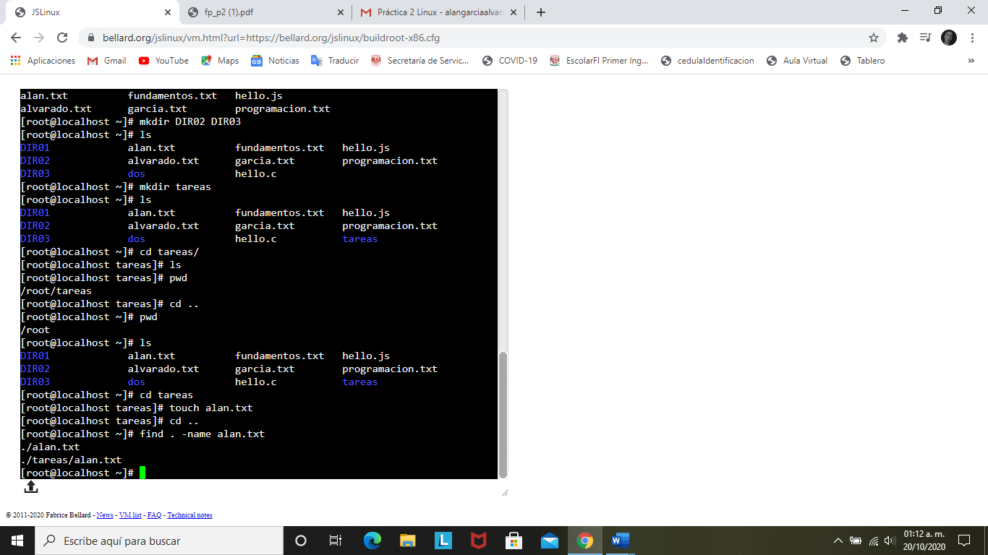

-El *comando clear* permite limpiar la consola. Aquí vimos que durante la sesión se guardan los comandos que vamos ejecutando, lo que se puede comprobar con las flechas de dirección.

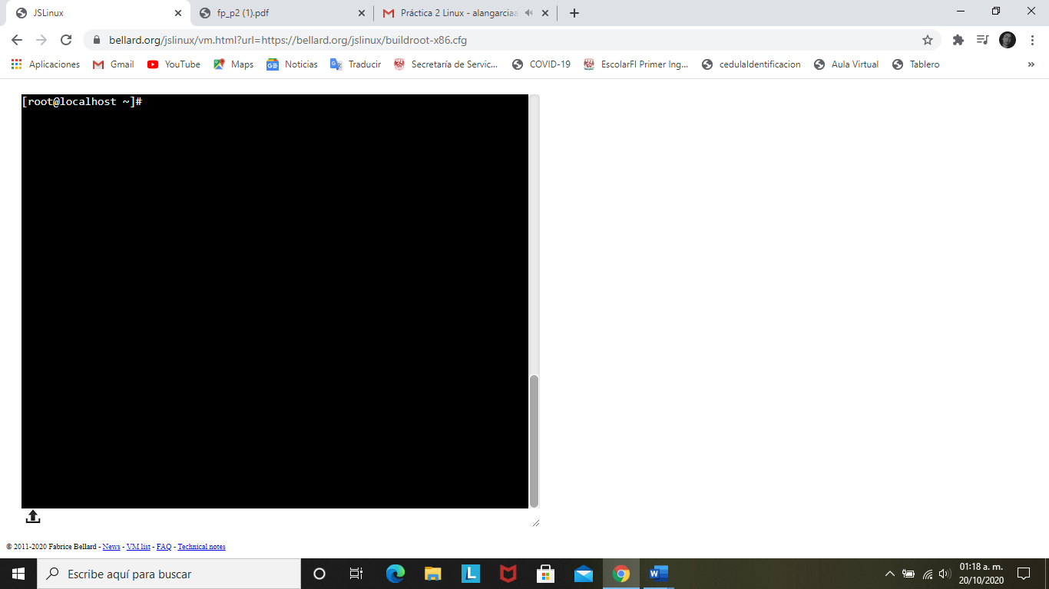

-Usamos el *comando cp* para copiar un archivo con la extensión *cp archivo_origen archivo_destino.* Es muy importante indicar como archivo destino al punto (.) para que el archivo de copia se ubique en el directorio actual. En nuestra prueba copiamos el archivo programación.txt y lo movimos al directorio de tareas con el nombre de porgramación2.txt

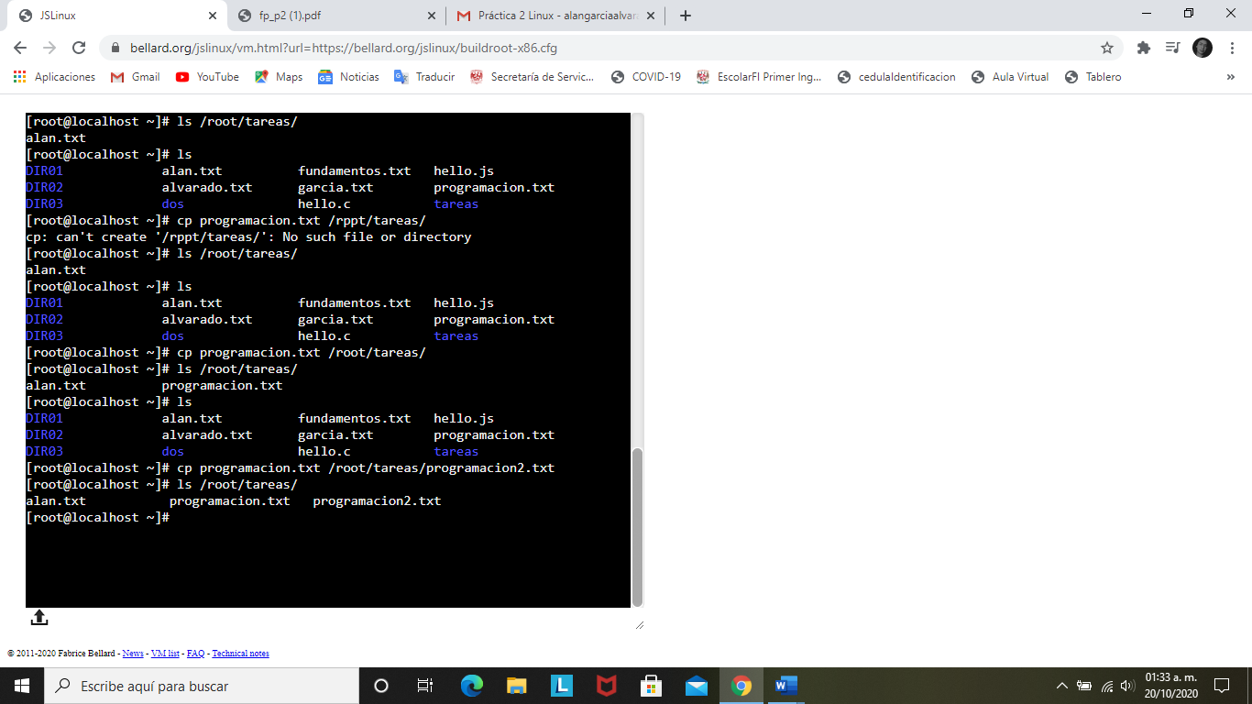

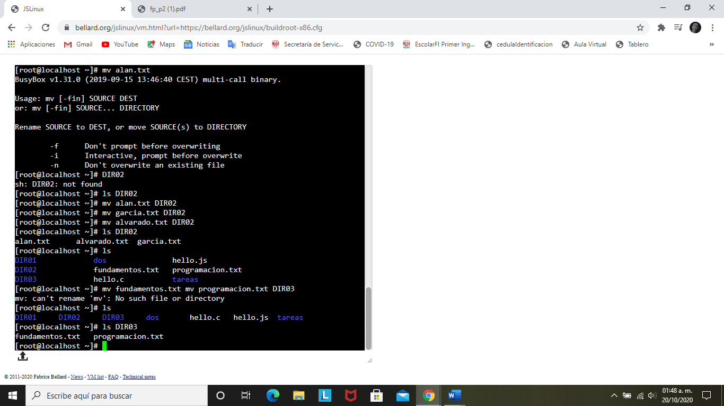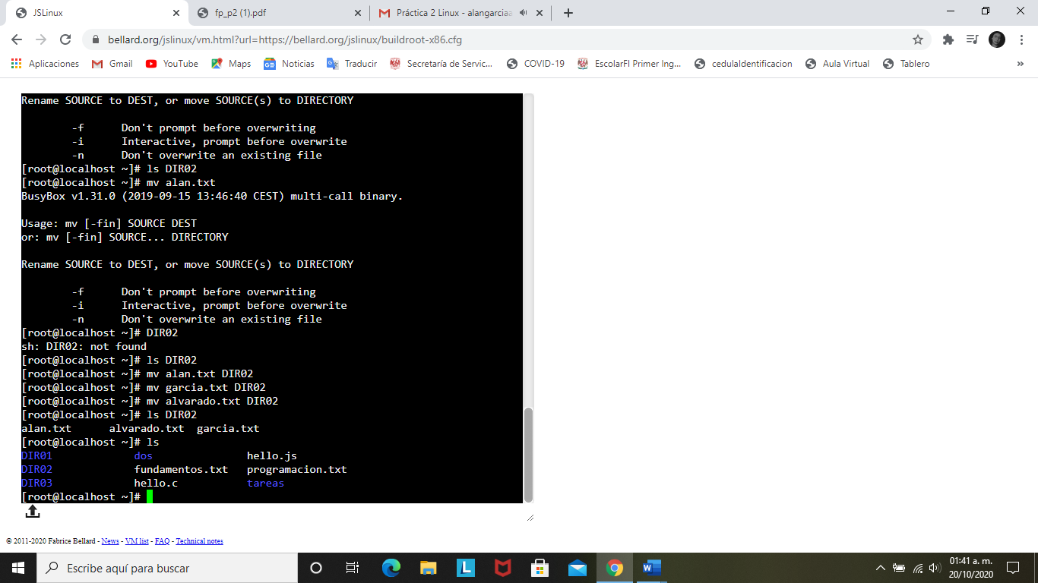-Para mover un archivo de un lugar a otro, en el sistema de archivos, usamos el *comando mv* con la extensión *mv ubicación_origen/archivo ubicación_destino.* Nosotros movimos los archivos de nuestro nombre, apellido paterno y materno al directorio DIR02. Después movimos el archivo fundamentos.txt y programación.txt al DIR03, revisamos con *ls* *DIR03* que estuvieran ahí y con *ls* que no estuvieran en nuestro directorio.

-Finalmente con el *comando rm* podemos eliminar un archivo o un directorio, su extensión es *rm nombre_archivo* o *rm nombre_carpeta.* En la práctica entramos al DIR03, eliminamos el archivo tareas con *rm -r,* comprobamos con *ls /root/* que ya no estuviera el archivo dentro, después salimos del directorio y con *ls* comprobamos que ya no estuviera en nuestro directorio.

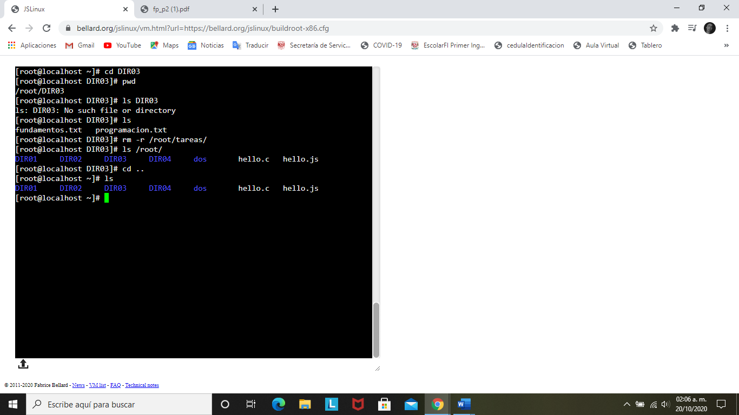

Ejercicios de Tarea

1. Crea un directorio que se llame "LAB_GPO_20" y entra a él.

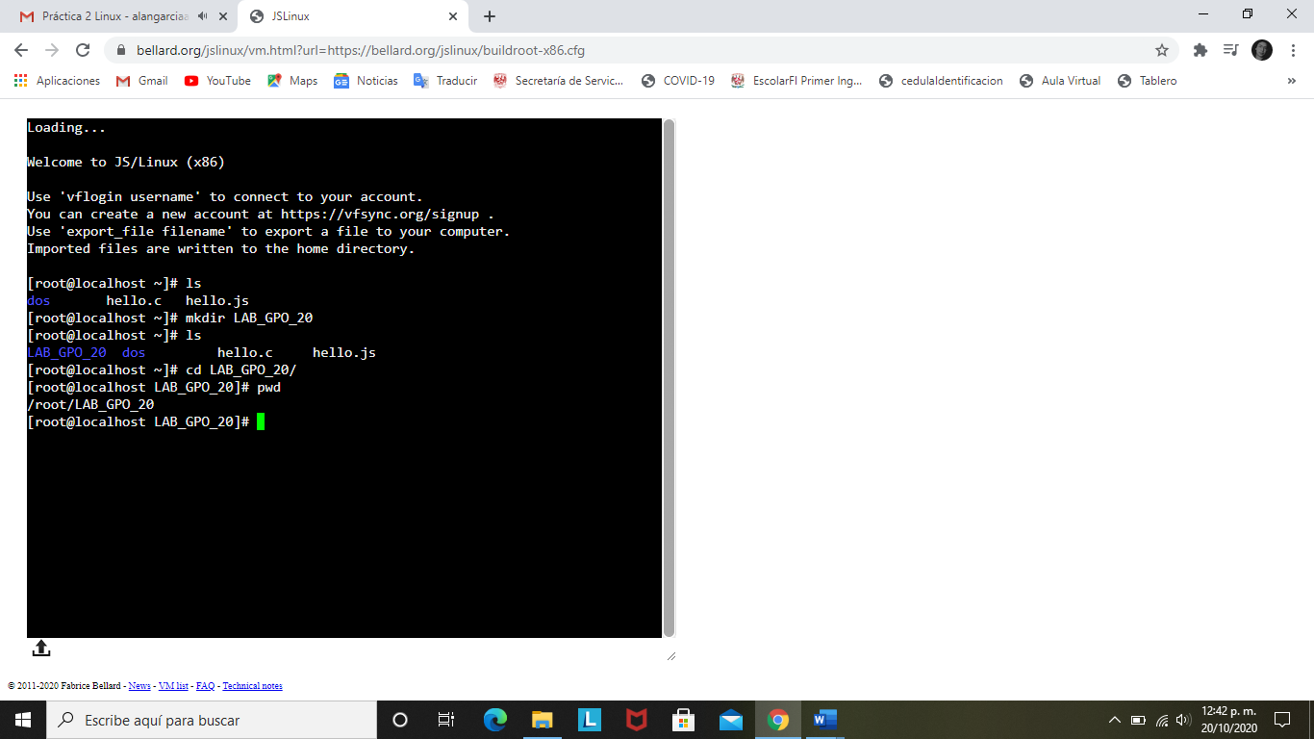

1. Crea un directorio que se llame "PRACTICA_02" y entra a él.

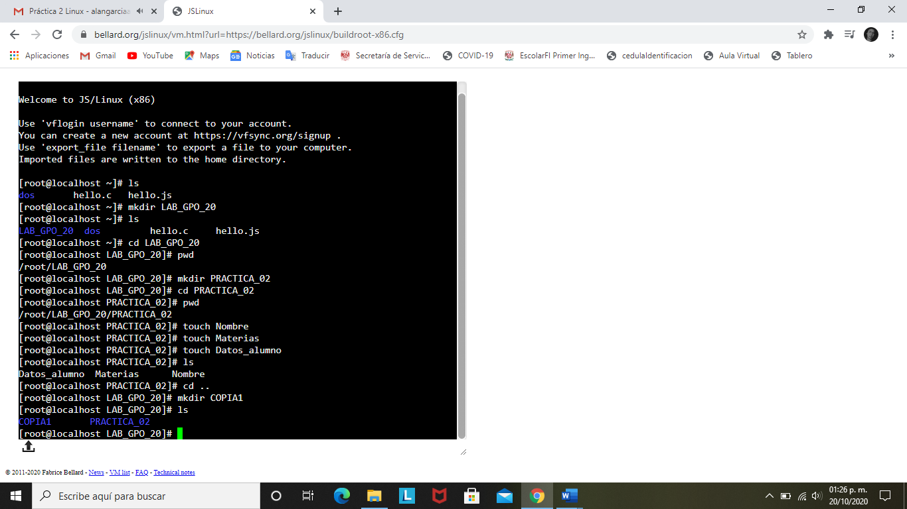

1. Crea un archivo llamado "Nombre"



1. Crea un archivo llamado "Materias"



1. Crea un archivo llamado "Datos_alumno"



1. Salir del directorio PRACTICA_02.



1. Crea un directorio que se llame COPIA1.



1. Copia los archivos Nombre y Materias que creaste, al directorio COPIA1.

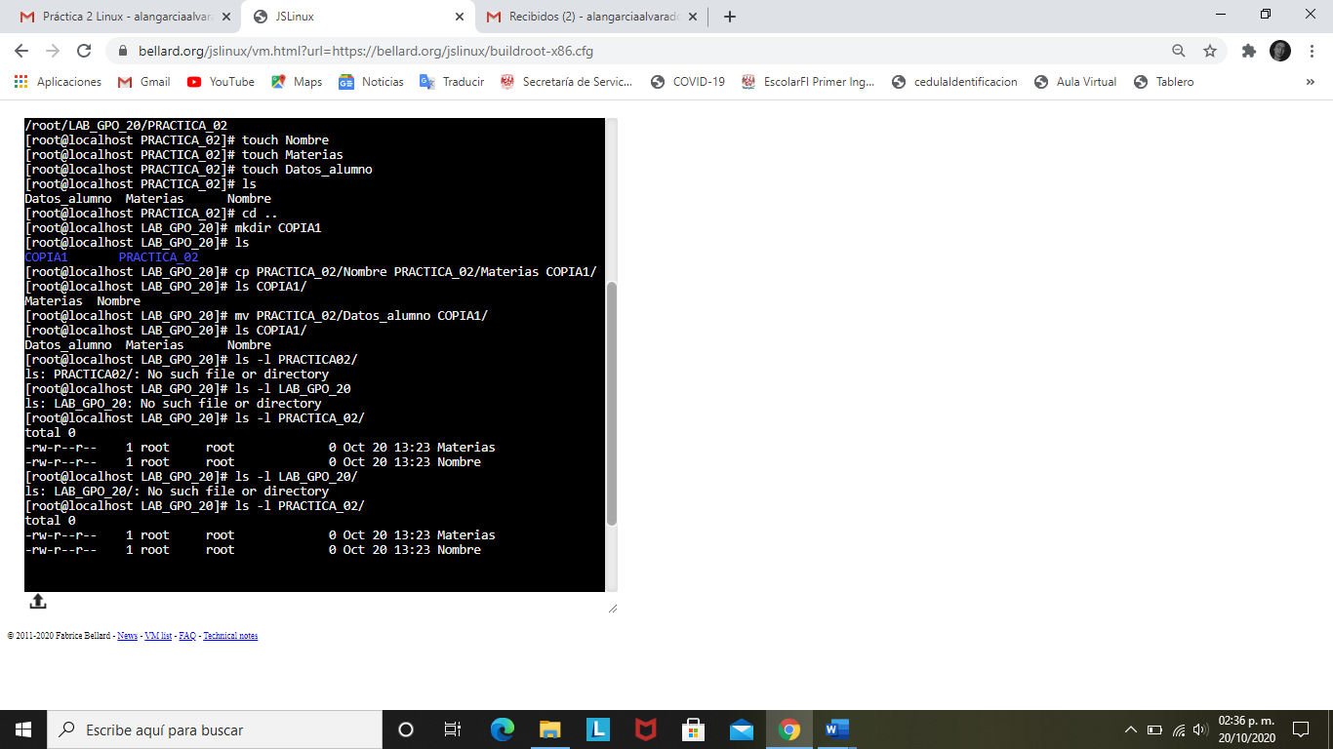

1. Muestra el contenido de tu carpeta.

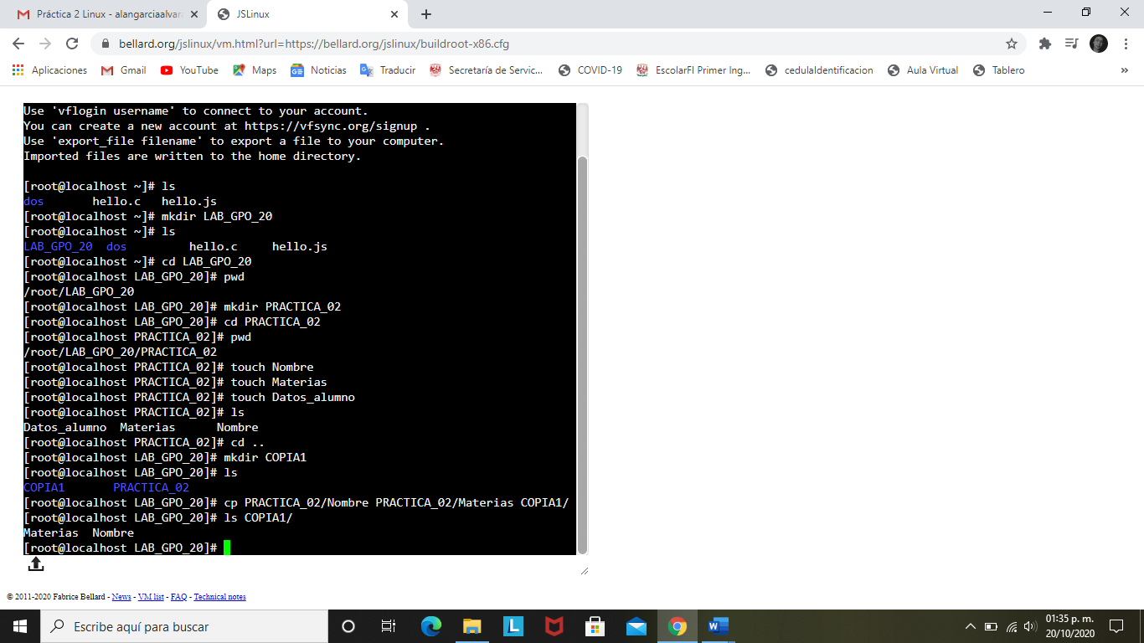

1. Mueve el archivo Datos_alumno a la carpeta COPIA1

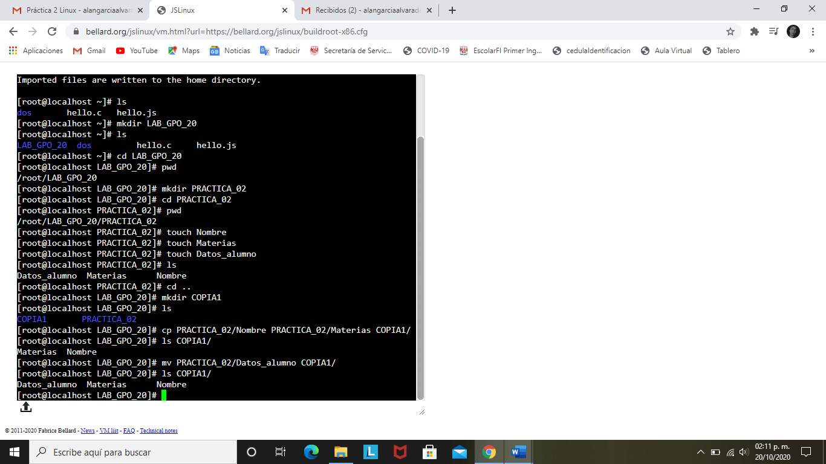

1. Muestra los permisos de los archivos contenidos en el directorio LAB_GPO_20 y en COPIA1, explica cada uno de ellos.

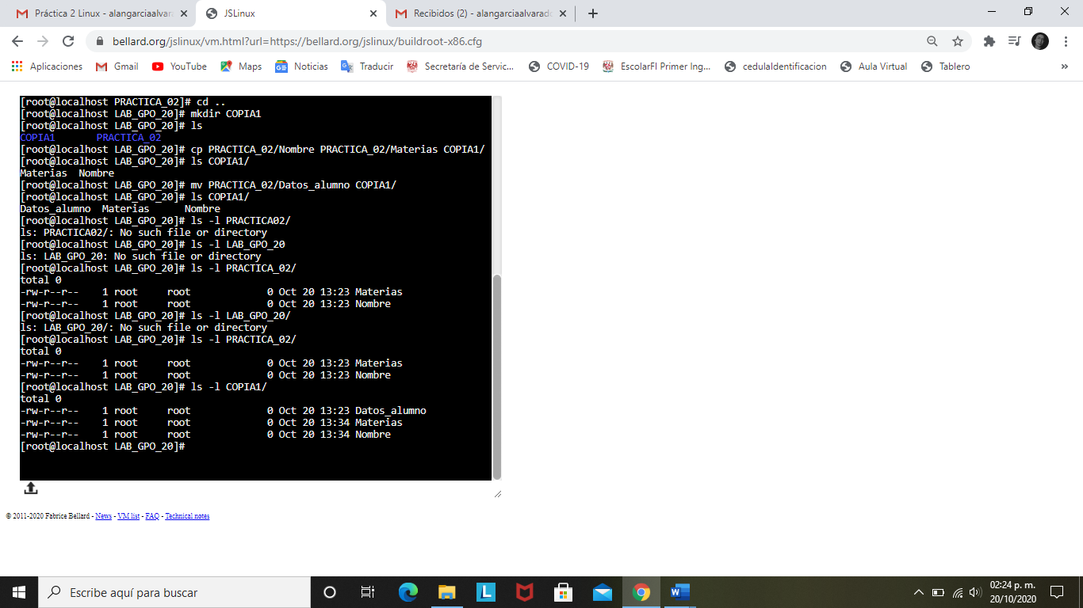

La cadena *-rw-r--r--* nos informa, por orden, los permisos para el propietario, los usuarios del grupo y el resto de los usuarios.

El primer carácter *(“-”)* representa el tipo de archivo. Los 3 caracteres *(“rw-”)* representan los permisos para el propietario del archivo. Los siguientes 3 *“r--”,* representan los permisos para los miembros del grupo al que pertenece el archivo.

Los últimos 3 caracteres, *“r--”,* representan los permisos para cualquier otro usuario del sistema.

1. Indica el directorio en el que te encuentras y con qué comando lo muestras.

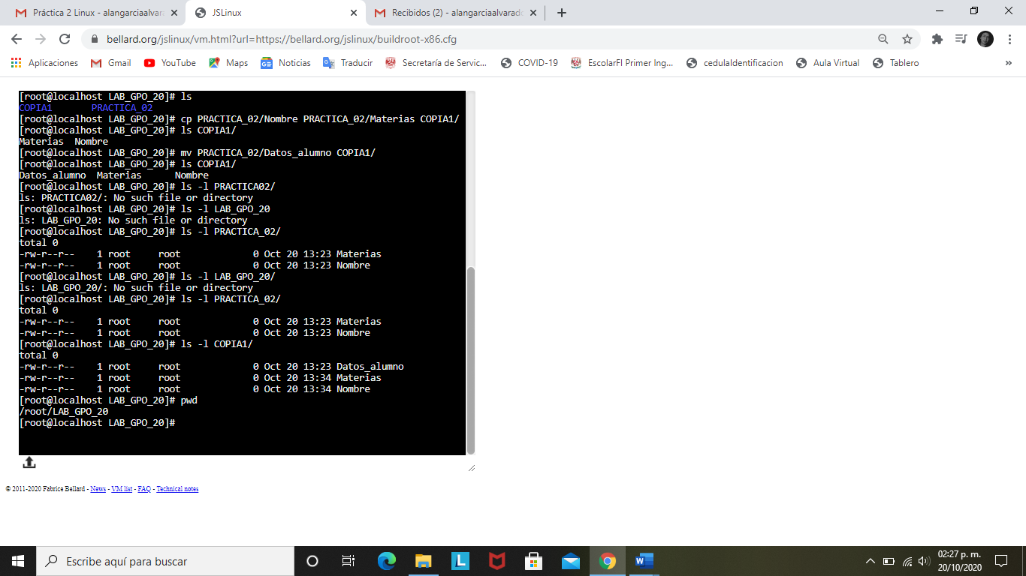

Se usa el comando *pwd* para saber el directorio actual.

1. Teclea el comando cal y escribe lo que muestra.

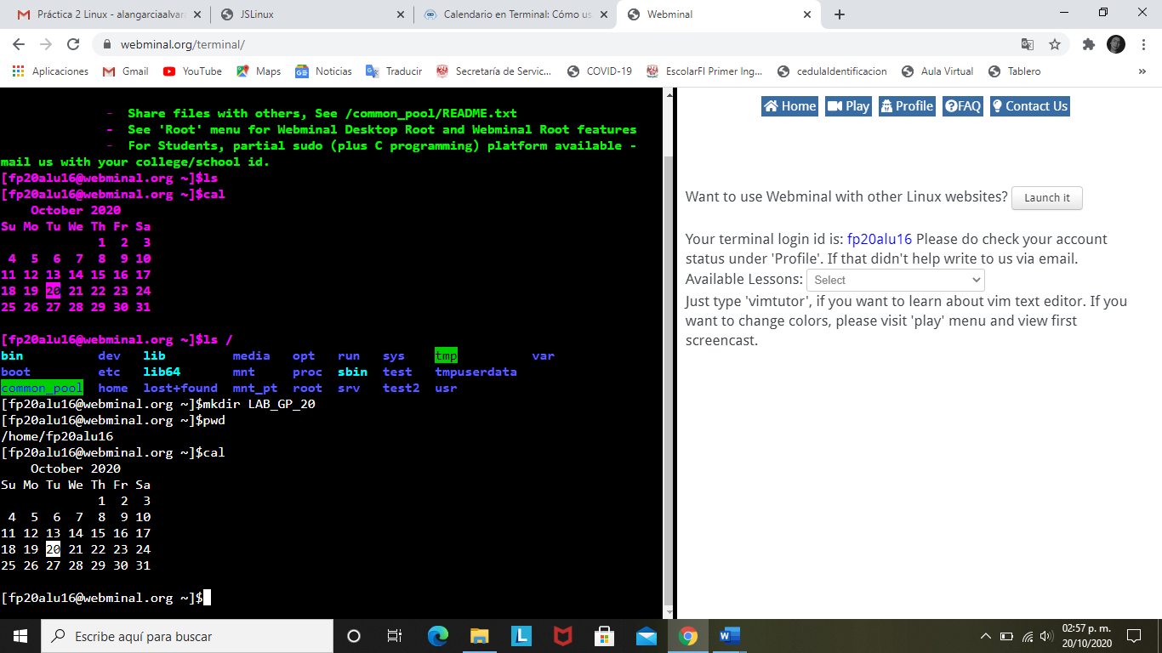

Este comando nos muestra el calendario del mes presente, resaltando el día en el que nos encontramos.

1. Teclea el comando date y escribe la salida.

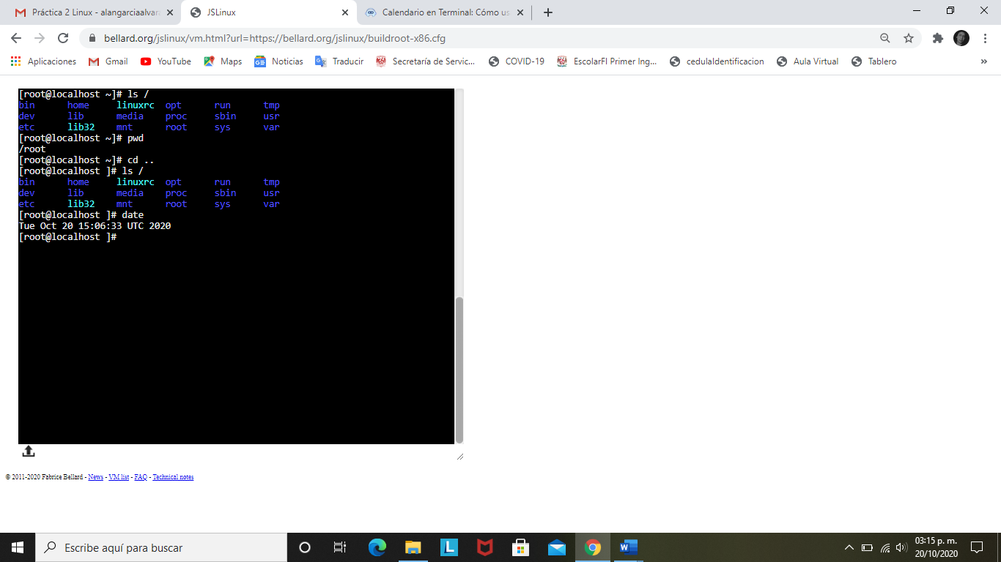

Este comando nos permite visualizar la fecha del día presente, mostrando el día, mes y horario.

1. Describe para que empleas el comando man

Man es un comando que cuenta con una extensa información sobre comandos y otros aspectos del sistema tales como archivos de configuración, llamadas al sistema, librerías e información sobre el kernel. Es una pieza importante dentro de nuestro sistema, ya que nos muestra la descripción y la forma en que podemos utilizar los diferentes comandos.

Conclusiones

En esta práctica, podemos concluir que aprendimos a usar los comandos básicos del sistema operativo LINUX, al igual que su estructura que parte desde el directorio base y se va desarrollando en archivos, programas, aplicaciones, etc. De igual manera vimos como podemos ir visualizando en la terminal los comandos, sus funciones, y la forma en la que se va organizando la información de manera gráfica. Todo esto con el fin de conocer como trabajar con este formato, y ver como el usuario puede comunicarse con el sistema operativo a partir de un programa, para así poder administrar los recursos del software y hardware.

LINUX es una herramienta que nos ayuda a administrar nuestros archivos y trabajar en línea de comandos, y así sin necesidad de un interfaz, saber como crear directorios y organizar nuestras aplicaciones, recursos o archivos.

Bibliografías

Desconocido. (2010). Technical notes. 20 de octubre del 2020, de Fabrice Bellard Sitio web: <https://bellard.org/jslinux/vm.html?url=https://bellard.org/jslinux/buildroot-x86.cfg>

Laboratorios Salas A y B (2015), Sitio web: <http://lcp02.fi-b.unam.mx/>

Javier Smaldone. (junio del 2006). Tutorial Básico de GNU/Linux. 20 de octubre del 2020, de Smaldone.com Sitio web: <https://smaldone.com.ar/documentos/misdocs/tutorial-gnu-linux/index.html#toc8>